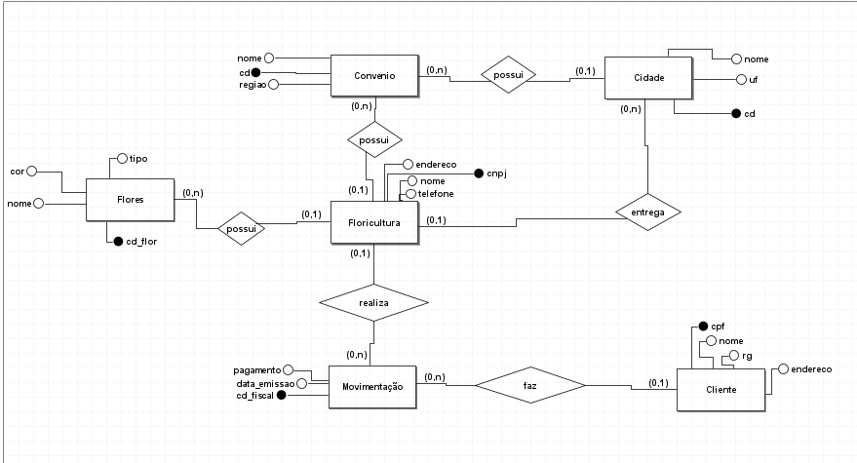

Thiago Gyorgy Teixeira de Castro – RM: 97136

Matheus Ramos de Pierro – RM: 96920